**Разработка telegram-бота для автоматизации работ**

**Выполнил студент 76 потока:**

**Саитгафаров Ринат Раисович**

**2024**

**СОДЕРЖАНИЕ**

1. Введение…………………………………………………………………………..3  
2. Структура проекта………………. ………….……………………………………5  
3. Работа с telegram-ботом…………………………………………………………..9  
 3.1 Описание общедоступных операций……….………………………………..9  
 3.2 Администрирование данных..………………………………………………11  
4. Заключение……………………………………………………………………….18

1. **Введение**

**В филиал организации ежедневно приходят отчеты от «Горячей линии», в виде структурированного Excel-файла, содержащие информацию о текущих открытых заявках от объектов автоматизации региона, который обслуживает филиал.**

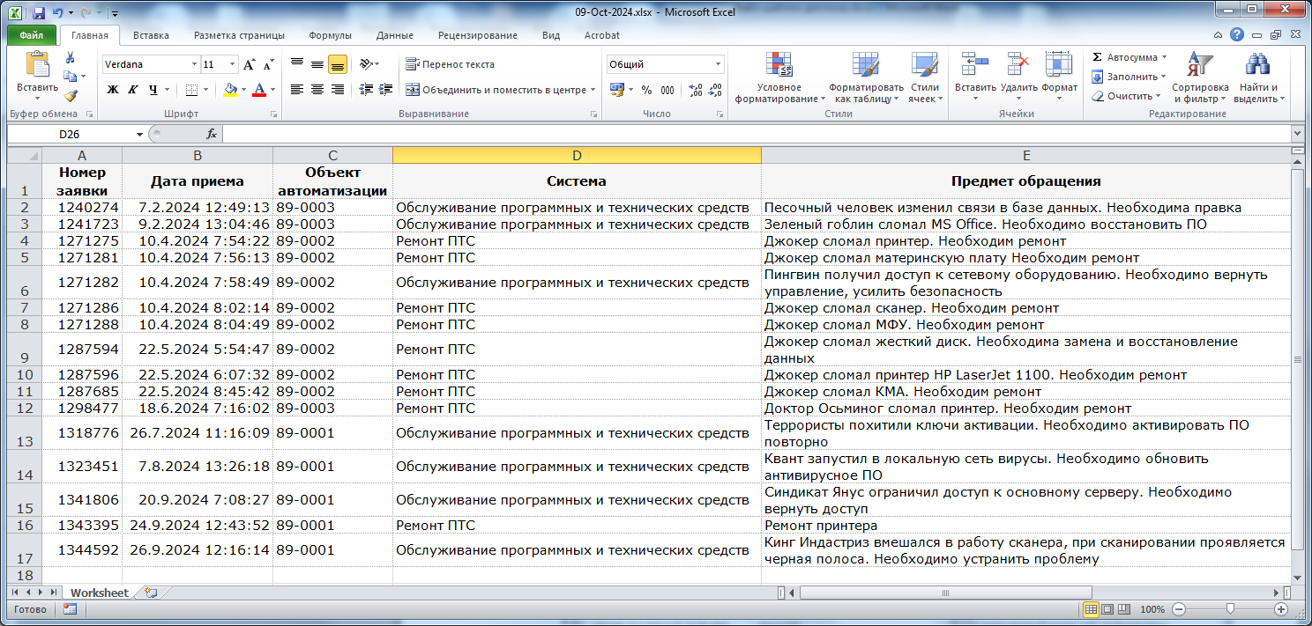

**Рис. 1. Пример файла, полученного от ГЛ.**

**Файл с информацией приходит на рабочую почту ответственного сотрудника и информация заносится в базу данных филиала.**

**При этом доступ к базе данных у сотрудников есть только на рабочих местах. При выезде сотрудника на объект автоматизации нет возможности обеспечить связь с базой данных. Также существенным минусом является то, что нет оперативного доступа к контактам ответственных лиц на объектах автоматизации.**

**Учитывая, что филиал занимается обслуживанием большого количества объектов автоматизации, сотрудникам филиала часто приходится выезжать на объекты в командировки. При этом нет возможности оперативно получать информацию о получении новых заявок от объекта автоматизации.**

**В целях решения проблем оперативного доступа к данным по открытым заявкам от объектов автоматизации и ответственных лиц, получения контактных данных сотрудников филиала, а также контроля выполнения заявок со стороны руководства филиала, было принято решение дублировать заявки на общедоступный ресурс.**

**Проанализировав имеющиеся на сегодняшний день возможности, предоставляемые в сети Internet, выбор был сделан в пользу мессенджера Telegram. Для автоматизации процесса, был написан telegram-бот, добавленный как участник в рабочую группу филиала мессенджера Telegram (Рис. 2)**

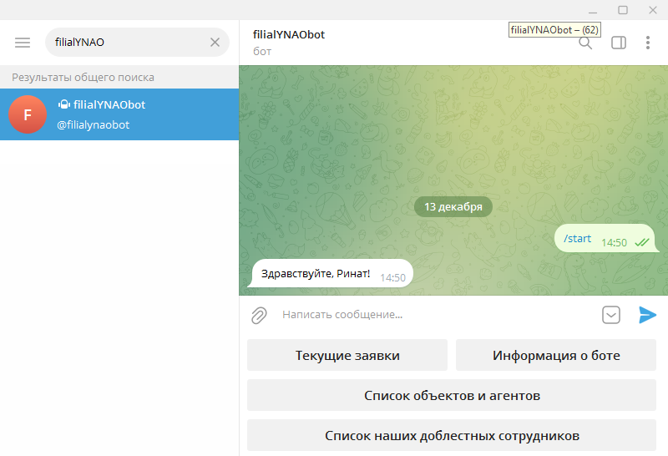

**Рис. 2. Общий вид стартового меню telegram-бота**

1. **Структура проекта.**

На рис. 3 изображена общая структура проекта. В файле main.py описаны хэндлеры обработки команд ботом, а также описаны классы для ввода, изменения или удаления данных. Все классы наследуются от класса StatesGroup.

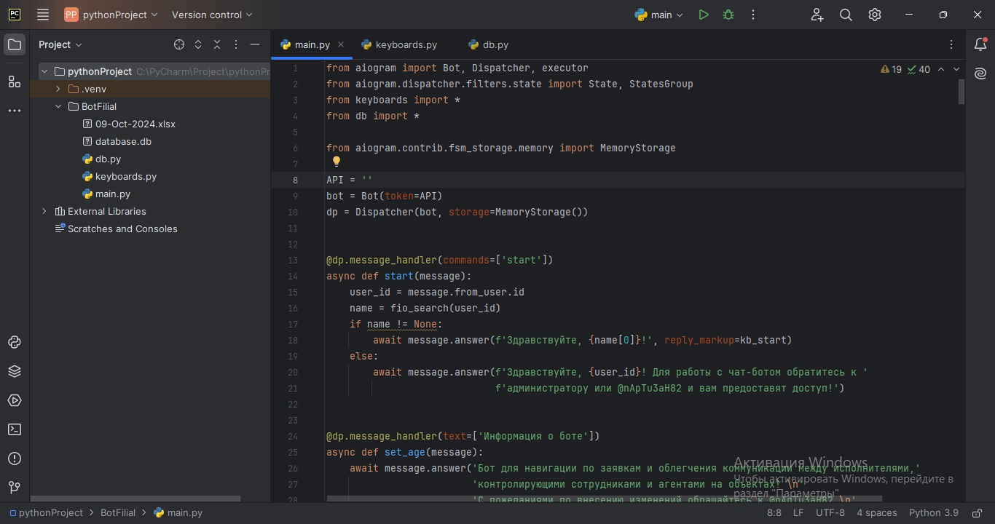

Рис. 3. Структура проекта

В файле keyboards.py описаны клавиатуры, вызываемые в зависимости от действий пользователя. Стартовая клавиатура – обычная (Reply), все остальные – привязанные к конкретным сообщениям (Inline).

В фале db.py описаны SQL-запросы к таблицам, содержащим рабочую информацию: информацию по заявкам от объектов автоматизации, информацию по контактным данным сотрудников филиала, информацию по контактным данным ответственных лиц на объектах автоматизации (рис. 4).

Таблица FilialWorker содержит информацию о сотрудниках филиала (рис. 5). Изначально, при старте telegram-бота не в общей рабочей группе, а непосредственно в чате с ботом, в случае, если данных о пользователе в таблице нет (идентификация осуществляется по id номеру, который присваивает непосредственно мессенджер Telegram), то пользователь будет предупрежден об этом, клавиатура для работы с ботом не запустится. После внесения данных о пользователе в таблицу FilialWorker и повторной команде /start, пользователь получит доступ к работе с ботом (рис. 6). Указанная мера введена для того, чтобы случайные лица, стартовавшие бота, не получили доступа к данным о сотрудниках и ответственных лицах. Администрирование таблицы осуществляется непосредственно при работе с telegram-ботом.

Таблица Objects содержит информацию об ответственных лицах на объектах автоматизации (рис.7). У каждого объекта автоматизации одно ответственное лицо. Администрирование таблицы также осуществляется при работе с telegram-ботом.

Таблица FilialJobs содержит информацию о поступивших заявках (рис. 8). Первоначально таблица заполняется путем конвертации Excel-файла, полученного от «Горячей линии» (пример файла указан на рис.1).

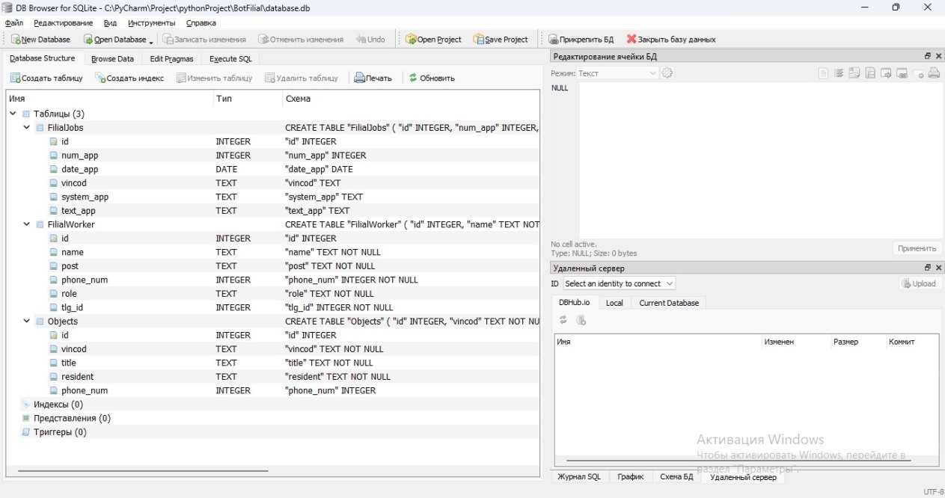

Рис.4. Структура базы данных

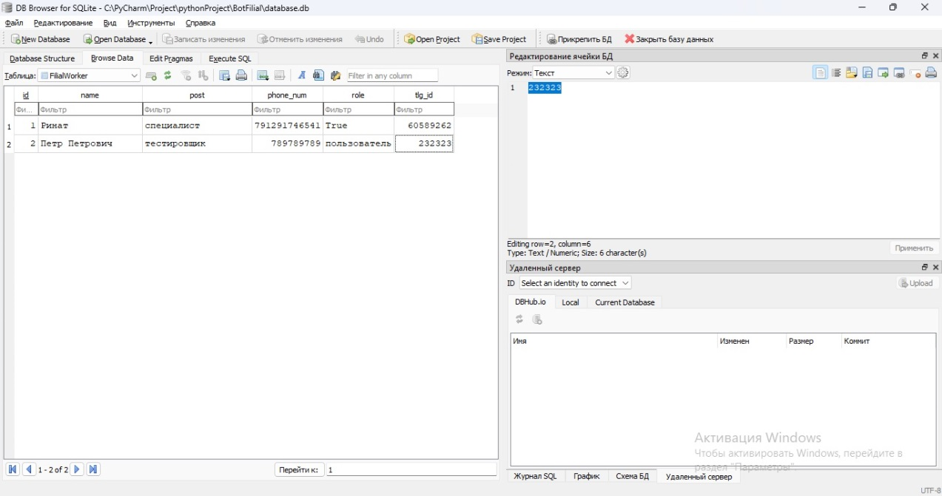

Рис. 5. Структура таблицы FilialWorker

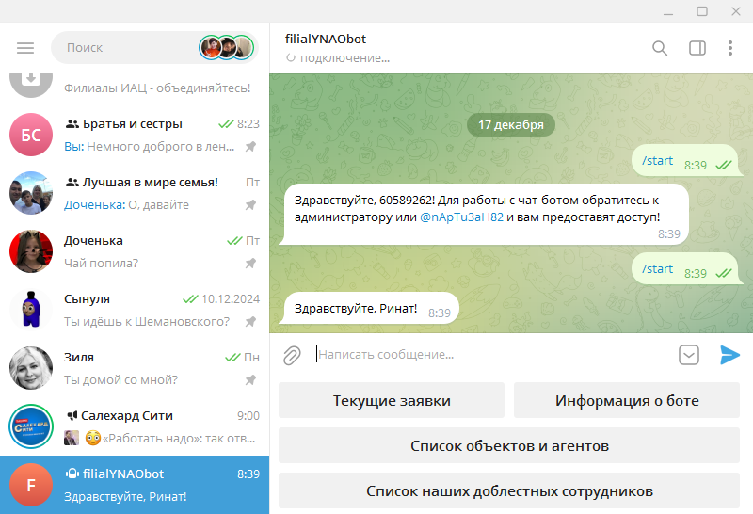

Рис. 6. Первоначальный запуск telegram-бота

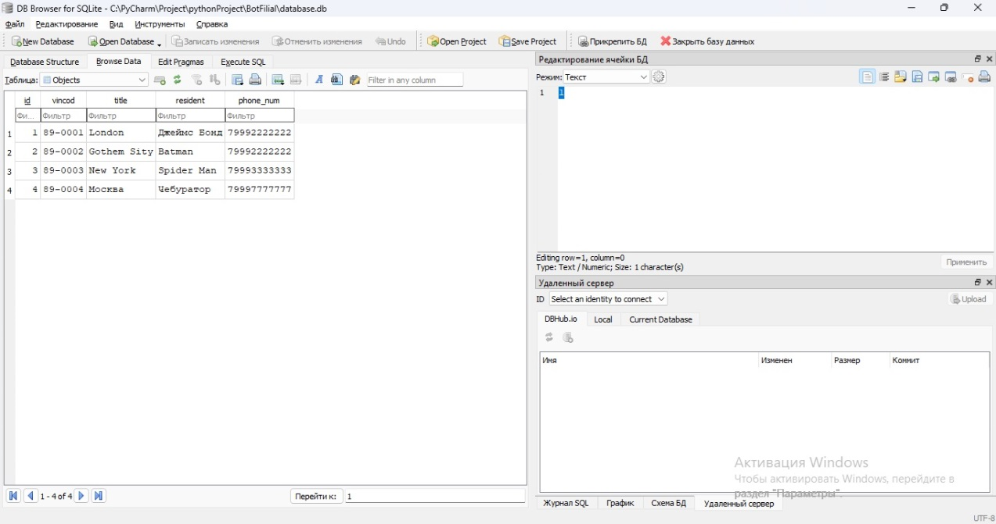

Рис. 7. Структура таблицы Objects

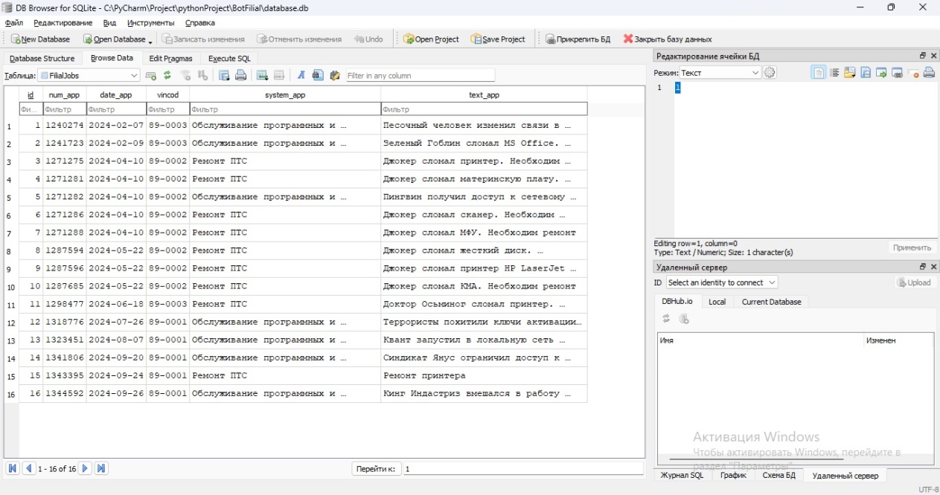

Рис. 8. Структура таблицы FilialJobs

**3. Работа с telegram-ботом**

3.1. Общедоступные операции

После запуска telegram-бота, при нажатии «Текущие заявки», выводится информация текущих заявках от объектов автоматизации. В случае, если по какой-либо заявке нужна более подробная информация, нажимаем на «Подробности», вводим id заявки (рис. 9).

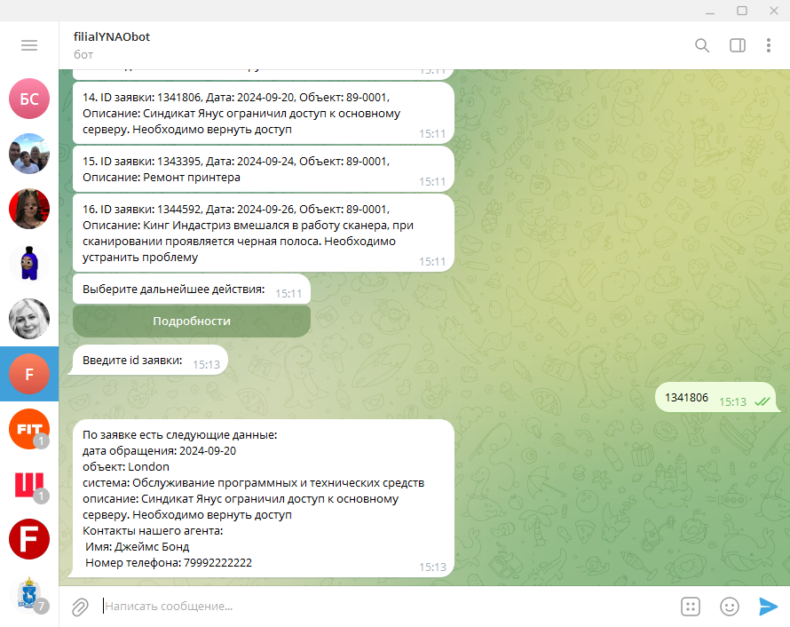

Рис. 9.

Нажатие «Список объектов и агентов» выводит на экран контактные данные ответственных лиц на объектах автоматизации, нажатие «Список наших доблестных сотрудников» выводит на экран список сотрудников филиала (рис. 10).

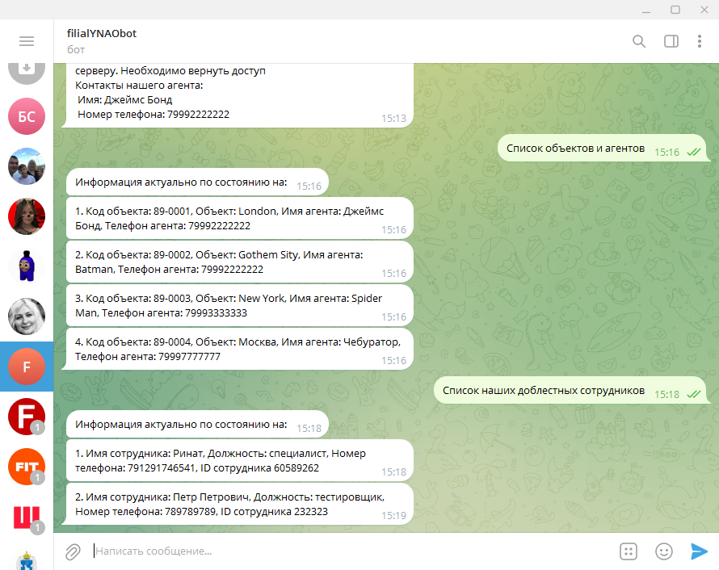

Рис. 10

После запуска telegram-бота, при нажатии «Информация о боте», на экран выводится сообщение, содержащее информацию о контактных данных по вопросам пожелания внесения изменений, а также предлагается войти в меню администрирования. В случае, если пользователь не наделен соответствующими правами доступа для администрирования, на экране отобразится соответствующая информация (рис. 11).

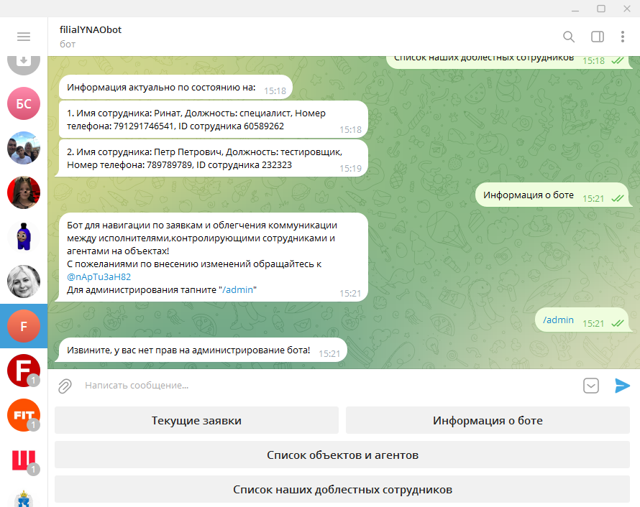

Рис. 11

3.2 Администрирование данных.

При наличии прав доступа к администрированию данных, после ввода /admin, предлагается сделать выбор, что именно мы хотим администрировать (рис. 12). Реализовано администрирование блока информации о сотрудниках (таблица FilialWorker) и блока информации об ответственных лицах на объектах автоматизации (таблица Objects). Администрирование блока информации о заданиях на сегодняшний день в процессе разработки, о чем выводится соответствующая надпись.

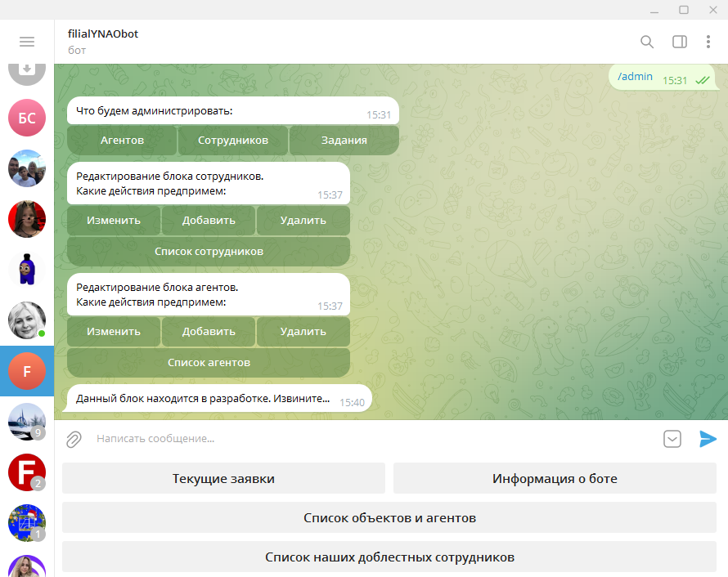

Рис. 12

Администрирование блока информации о сотрудниках и блока информации об агентах в основном идентичны, поэтому рассмотрим блок редактирования информации о сотрудниках.

При нажатии «Изменить» будет запрошен ID сотрудника, который можно посмотреть, если вызвать список сотрудников. При этом для отмены действия будет предложено ввести /cancel.

Стоит заметить, что от подключения отдельной кнопки для отмены было решено отказаться в пользу более эстетического отображения диалога. Во всех диалогах при администрировании данных отмена будет возможна при вводе /cancel.

После ввода ID сотрудника, будет выполнена проверка по следующей логике: является ли сотрудник, которого мы хотим изменить, администратором? Есть ли ещё администраторы, кроме изменяемого сотрудника? В случае, если изменяемый сотрудник – единственный с правами администрирования, на экран будет выведено сообщение о том, что редактирование запрещено, диалог будет остановлен. По той же логике нельзя удалить единственного сотрудника, наделенного правами администратора (рис. 13).

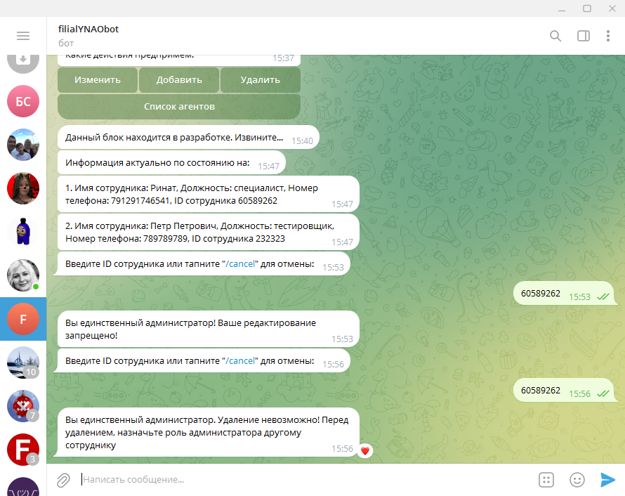

Рис. 13

В случае, если сотрудник не наделен правами администратора, либо кроме него есть ещё администраторы, то будут запрошены имя сотрудника, должность, контактный телефон и роль, после чего обновляется информация по ID сотрудника.

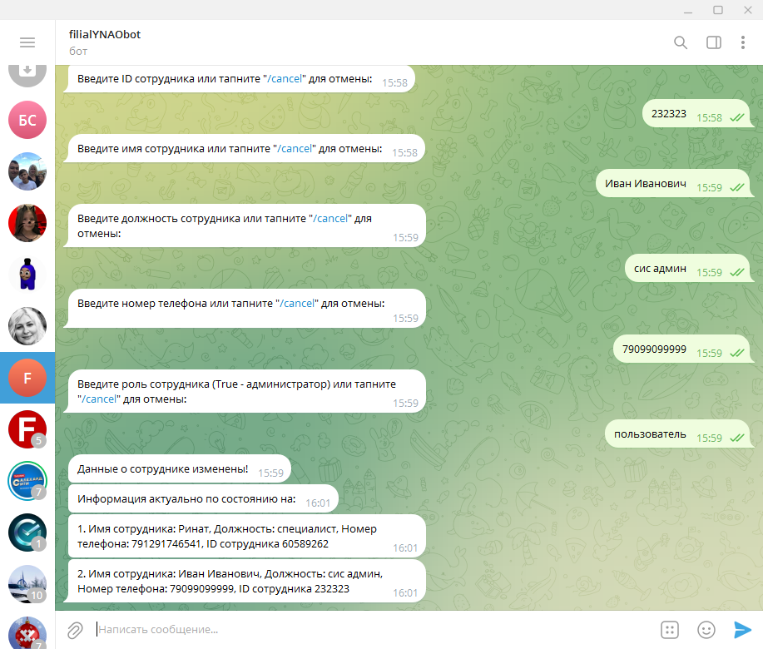

Рис. 14

При добавлении нового сотрудника будет запрошен ID сотрудника, при этом поясняется, что данный идентификатор пользователю присваивает непосредственно Telegram. Далее, также вводится информация имя сотрудника, должность, контактный телефон и роль, после чего запись добавляется в таблицу FilialWorker (рис. 15)

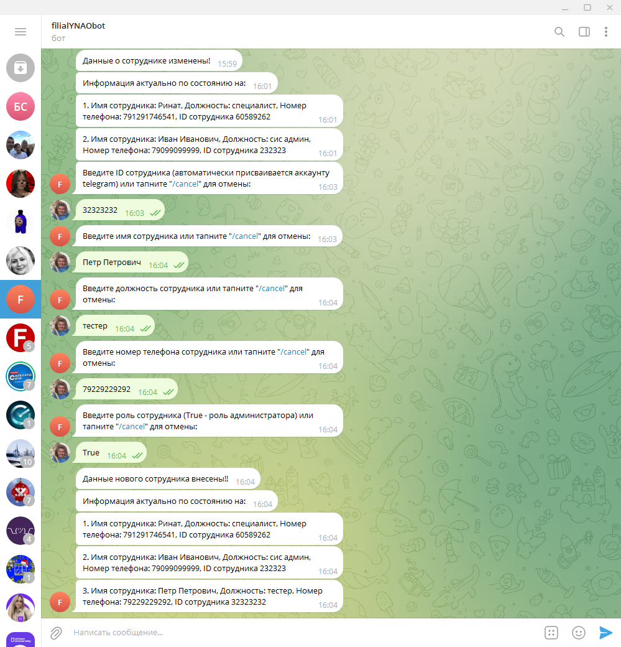

Рис. 15

При удалении сотрудника, запрашивается его ID, после чего сотрудник удаляется из таблицы FilialWorker (рис. 16).

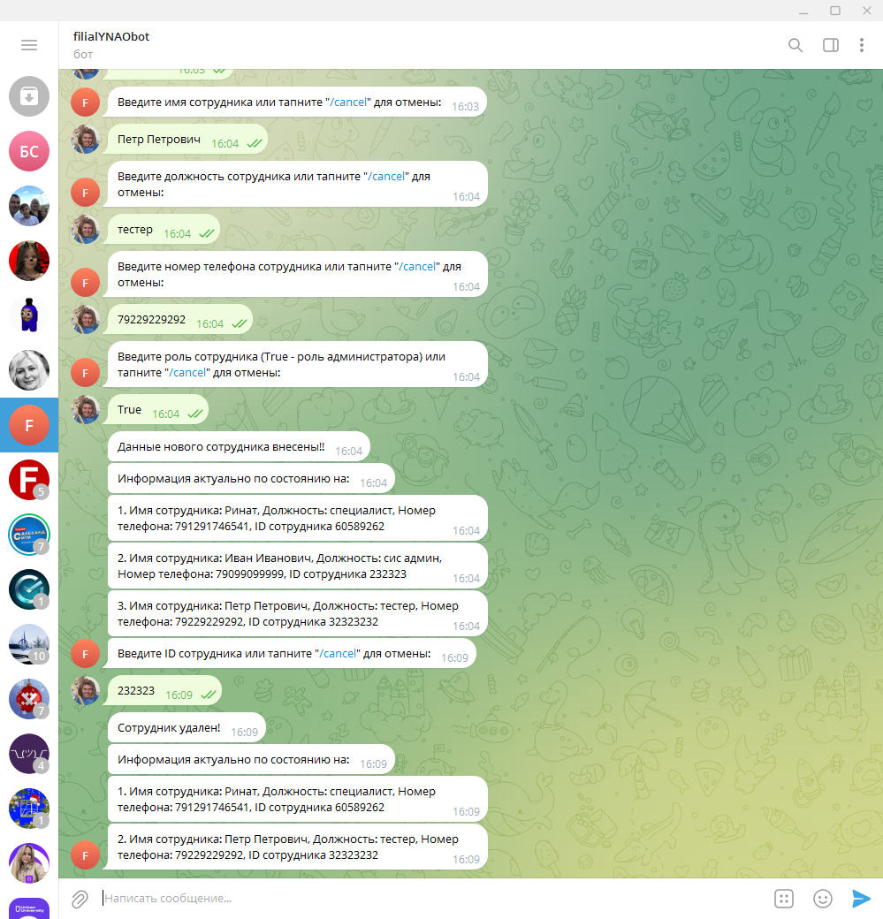

Рис. 16

Необходимо отметить, что при администрировании блока данных об агентах (ответственных лиц на объектах автоматизации), логика следующая:

- нельзя удалить данные об агенте, если есть связанное с объектом задание в таблице FilialJobs (рис. 17)

- нельзя ввести нового агента к объекту, если на объект уже назначен ответственный сотрудник (рис. 18)

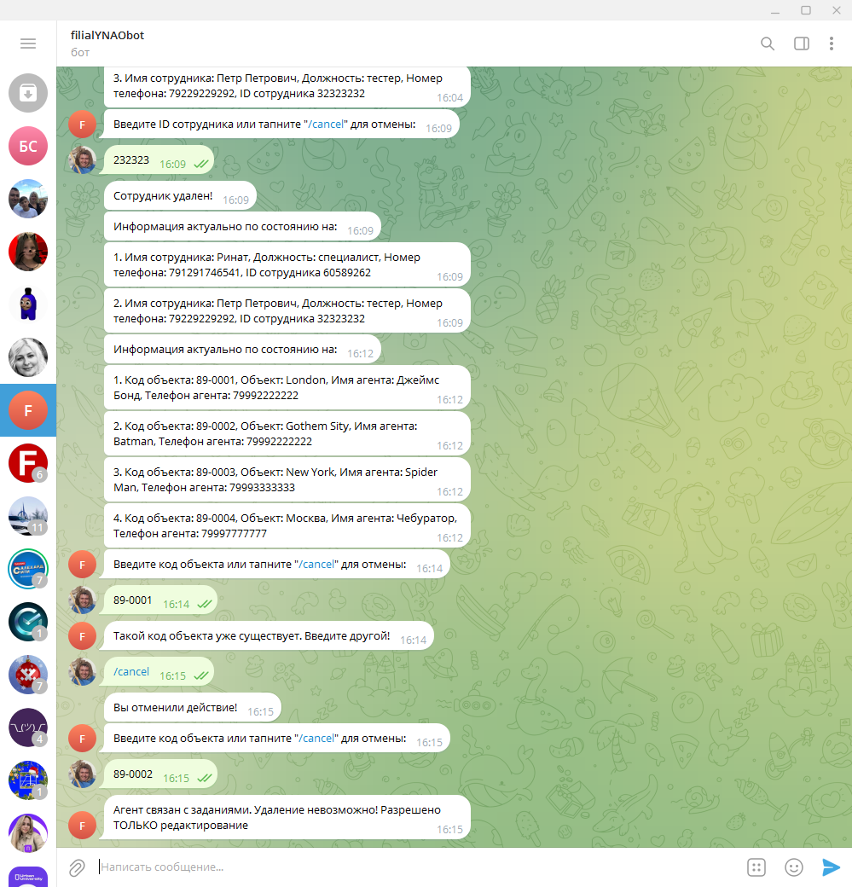

Рис. 17

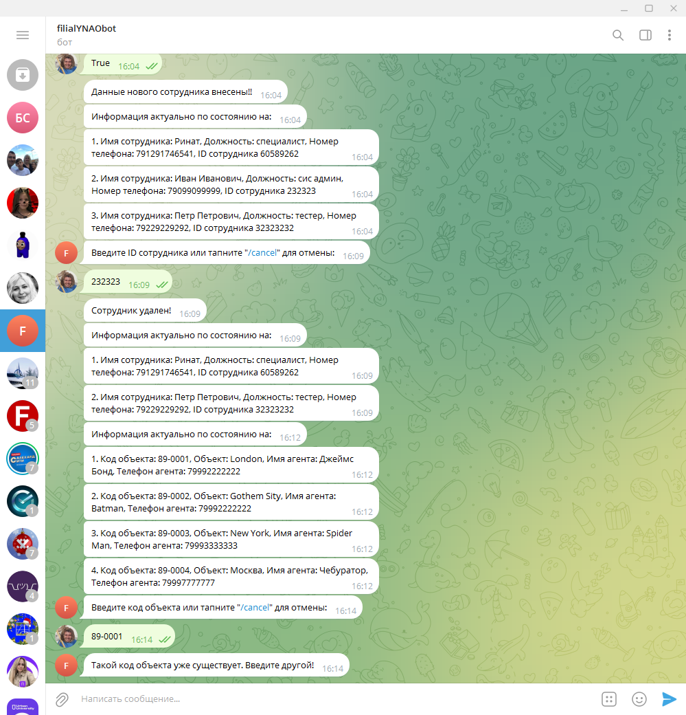

Рис. 18

1. **Заключение**

Разработка telegram-бота будет продолжена. Первоначальная цель: запуск блока администрирования заявок.

В перспективе, рассматривается также возможность ограниченного внесения изменений в таблицу FilialJobs, содержащую информацию о заявках, сотрудниками филиала, не наделенными правами администрирования: внесение отметки о закрытии заявки с кратким описанием выполненных работ.

Кроме того, прорабатывается механизм взаимодействия telegram-бота и закрытия заявок на «горячей линии»: возможность для пользователя с правами администратора автоматизировать данный процесс, по нажатию кнопки в telegram-боте направить данные по закрытию на «горячую линию».